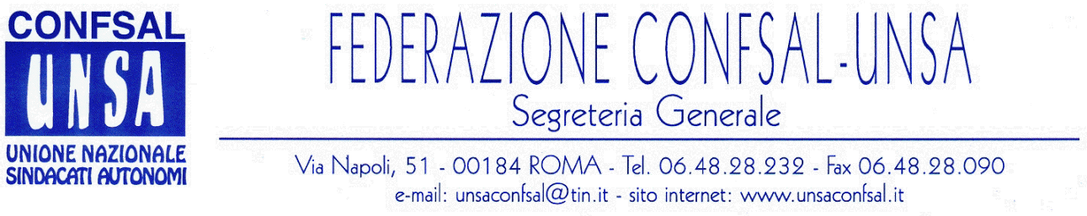

COMUNICATO N. 226/2006
PROTOCOLLO N. 397 DEL 19 SET. 2006

AI SEGRETARI NAZIONALI DEI SINDACATI FEDERATI

AI SEGRETARI REGIONALI CONFSAL–UNSA

AI SEGRETARI PROVINCIALI CONFSAL-UNSA
LORO SEDI

UNSA/SALFI - FONDO DI PREVIDENZA

Si riporta, qui di seguito, il testo del notiziario Salfi n. 796 del 18 settembre 2006:
«In data odierna si è tenuto tra le OO.SS. e la Presidenza del Fondo di Previdenza, il programmato incontro informativo sulle attività e le problematiche del Fondo di Previdenza per il personale del Ministero dell’Economia e delle Finanze – Settore Finanze.
Nel corso della riunione sono state affrontate problematiche connesse alla difesa dell’Istituto (vedi richieste dei colleghi del Ministero del Tesoro di partecipazione al Fondo) ed esaminate iniziative per rendere il Fondo sempre più rispondente alle esigenze dei colleghi finanziari.
Tutte le OO.SS. presenti al tavolo hanno respinto l’ipotesi di aprire il Fondo ad altri componenti del MEF impegnandosi a porre in essere tutte le iniziative idonee per raggiungere lo scopo.
Nel proseguo è stato chiesto alla Presidenza di accelerare i tempi per rendere più accessibile, al personale la fruizione di anticipazioni (senza interessi) e di sovvenzioni.
La seduta è stata aggiornata al 9 ottobre p.v..
Al termine il Presidente ha consegnato una relazione sulle attività svolte nel quadriennio 2002/2006 dal Consiglio di Amministrazione e l’attuale composizione del medesimo (i documenti sono consultabili sul nostro sito al link “Fondo di Previdenza”).
Seguirà documento unitario da parte di tutte le OO.SS. intervenute al tavolo. (Il Segretario Nazionale – Sebastiano Callipo)»

UNSA/SICIS-MAE – COMUNICATO STAMPA

Si riporta, qui di seguito, il testo del comunicato stampa diramato in data 16 settembre u.s. dall’UNSA/SICIS-MAE – Sindacato degli Impiegati Contrattualizzati Italiani e Stranieri del Ministero degli Affari Esteri:

«Per quanto tempo ancora cittadini di serie B?

Visto il perdurare della discriminazione voluta dall’ARAN con la circolare del 16.10.2001 prot. 14081 -- emanata in netto contrasto con le disposizioni contenute nell’art. 3 del regolamento per la disciplina dell’elezione delle Rappresentanze Sindacali Unitarie (RSU), che di fatto nega ai cittadini italiani assunti presso le rappresentanze diplomatico-consolari il diritto fondamentale all’attività sindacale attiva e passiva -- l’UNSA/SICIS-MAE chiede all’Amministrazione del Ministero degli Affari Esteri di voler intervenire presso l’ARAN, affinché venga garantito ai lavoratori del MAE l’esercizio dei diritti di tutela e di rappresentanza nei posti di lavoro, anche se titolari di un contratto regolato dalla legge locale.
La discriminazione in atto voluta dall’ARAN non è più accettabile, essendo priva di riscontro normativo (cf. art. 3 “hanno diritto a votare tutti i lavoratori dipendenti con rapporto di lavoro a tempo indeterminato in forza nell’amministrazione alla data delle elezioni, ivi compresi quelli che vi prestano servizio in forza di comando e fuori ruolo”) ed in netto contrasto con i principi costituzionali e con la normativa comunitaria, che vieta qualsiasi discriminazione sul posto di lavoro.

L’UNSA/SICIS-MAE chiede che l’ARAN riveda le disposizioni a suo tempo emanate, anche in considerazione dell’evolversi della situazione giuridica degli italiani all’estero: non è infatti concepibile che a un dipendente dell’Amministrazione dello Stato, che ha la facoltà di candidarsi al Parlamento italiano, non venga riconosciuto il diritto di voto attivo e passivo, che non possa partecipare attivamente alla vita sindacale e determinare con il suo voto la composizione delle Rappresentanze Sindacali Unitarie volute dal legislatore per la tutela di tutti i lavoratori. (La Segreteria UNSA/SICIS-MAE)»

Stralcio dal notiziario Confsal n. 174 del 18 settembre 2006:

«VADEMECUM INFORMATIVO

La Confsal ha pubblicato una “guida” sulla normativa previdenziale utile ai lavoratori ed ai pensionati del settore pubblico e privato.
Il titolo dell’opuscolo è: VADEMECUM NORMATIVO (nozioni di base – pagg.106) che tratta:
- dell’assegno nucleo familiare;
- dei congedi parentali;
- del cumulo redditi/pensioni;
- delle detrazioni/deduzioni;
- della disoccupazione;
- degli infortuni;
- dell’Ise, Isee, Red;
- delle normative fiscali;
- della pensione nel settore pubblico e privato;
- della pensione di reversiblità;
- della previdenza complementare;
- della ricongiunzione dei periodi assicurativi;
- del TFR;
- della totalizzazione.

L’opuscolo in questione a colori e corredato di esempi e tabelle può essere ordinato alla Segreteria Generale della Confsal.
Il costo promozionale compresa l’eventuale spedizione ammonta a Euro 2,00 (due) a copia. (Il Segretario Generale - Prof. Marco Paolo Nigi)»

Cordialità e Saluti

IL SEGRETARIO GENERALE
Si comunica che gli uffici della scrivente Federazione resteranno chiusi dal 7/8/2006 al 25/8/2006. Pertanto, la sede sarà riaperta il 28/8/2006.

Renato Plaja

